Lernverlaufsdiagnostik macht Schule
Potenzial und Herausforderung der Lernverlaufsdiagnostik am Beispiel des Lesens und Schreibens
Pascale Schaller, Julia Winkes und Tabea Dobler
Zusammenfassung
An der Berner Bitzius-Schule setzen Schulische Heilpädagog:innen und Lehrpersonen Verfahren der Lernverlaufsdiagnostik (LVD) ein: Sie testen die Kinder in regelmässigen Abständen anhand kurzer, valider und reliabler Verfahren in ausgewählten Kompetenzen, um sie in ihrer Lernentwicklung zu begleiten. Die Kernidee der Lernverlaufsdiagnostik ist es, sicherzustellen, dass die Kinder vom Unterricht ausreichend profitieren und Fortschritte machen. Zudem sollen diejenigen Kinder identifiziert werden, bei denen der Lernfortschritt stagniert, damit sie enger begleitet werden können. Der Beitrag diskutiert anhand der Lese- und Schreibflüssigkeit das Potenzial und die Herausforderungen in der praktischen Umsetzung der Lernverlaufsdiagnostik.
Résumé
À l'école Bitzius de Berne, les enseignantes et enseignants spécialisés ainsi que le corps enseignant mettent en œuvre des procédures de diagnostic du processus d'apprentissage. Celles-ci permettent de tester les enfants dans des compétences sélectionnées à intervalles réguliers et au moyen de procédures courtes, valides et fiables, et ainsi, de les accompagner dans leurs apprentissages. L'idée centrale du diagnostic du processus d'apprentissage est de s'assurer que les enfants bénéficient suffisamment de l'enseignement pour progresser. En outre, il s'agit d'identifier les enfants dont les progrès stagnent, afin de leur offrir un suivi plus intensif. Cet article discute du potentiel et des défis de la mise en œuvre pratique des diagnostics du processus d'apprentissage en se basant sur les compétences en lecture et en écriture.
Keywords: Lesen, Diagnostik, diagnostischer Test, Lernprozess, Prävention / lecture, diagnostic, test de diagnostic, processus d'apprentissage, prévention
DOI: https://doi.org/10.57161/z2024-04-06
Schweizerische Zeitschrift für Heilpädagogik, Jg. 30, 04/2024

Lernverläufe als «Seismograf» für die Lehrperson
An der Berner Bitzius-Schule arbeiten Schulische Heilpädagog:innen und Lehrpersonen seit mehreren Jahren mit Verfahren der sogenannten Lernverlaufsdiagnostik (LVD). Diese Verfahren sind in anderen Ländern (z. B. in den USA, in Teilen Deutschlands und in Finnland) seit Langem bekannt, werden in der Schweiz aber noch kaum eingesetzt. Im Zentrum der Lernverlaufsdiagnostik steht die Idee, den Lernverlauf jedes Kindes in ausgewählten Kompetenzbereichen sichtbar zu machen. Dafür machen die Kinder aller Klassen der Primarstufe an der Bitzius-Schule in regelmässigen Abständen kurze Tests im Lesen, im Schreiben und in den mathematischen Grundkompetenzen, die jeweils nur ein paar Minuten dauern. Diese Tests sind als Verfahren standardisiert, das heisst, sie messen die Leistung eines Kindes objektiv, zuverlässig und valide. Somit erfüllen sie die Gütekriterien, die diagnostische Verfahren auch in der Forschung und in logopädischen oder psychologischen Abklärungen erfüllen müssen (Blumenthal, 2022; Gebhardt et al., 2021). Die Ergebnisse dieser Tests trägt die Lehrperson in eine Tabelle ein. Dafür eignen sich neben einfachen Excel-Files auch digitale Tools, die sowohl Tests zur Verfügung stellen als auch Vorlagen für die Ergebnisdarstellung enthalten (für eine Übersicht siehe Blumenthal et al., 2022; vgl. dazu auch Infobox).
Lernverlaufsdiagnostik (LVD)
Im Zentrum steht das Ziel, Lernfortschritte, Lernstagnation oder auch Lernverluste sichtbar zu machen. Die Erhebung des Lernverlaufs geschieht mit Instrumenten, die wissenschaftliche und psychometrische Gütekriterien einhalten: Sie müssen zuverlässig messen, valide und objektiv durchführbar sein. Zudem zeichnen sie sich durch ihre Kürze und ökonomische Durchführbarkeit aus (Gebhardt et al. 2021).
Webbasierte Materialien für die LVD:
https://home.lernlinie.de/ (Lesen, Rechtschreiben, Verhalten, Mathematik)
https://www.levumi.de/ (Mathematik, Lesen, Mathematik, Verhalten und Empfinden)
https://www.quop.de/de/start/ (Lesen, Mathematik, Englisch)
Werden die Ergebnisse dieser Tests im zeitlichen Verlauf betrachtet, dann ergeben sich daraus die Lernverläufe der Kinder. Über die Periode der Messungen hinweg zeigt sich also erstens, wann eine Leistung (z. B. die Leseleistung) der ganzen Schulklasse oder eines Kindes wie hoch ausgefallen ist. Und zweitens wird ersichtlich, ob und wann sich die Leistung verbessert hat. Abbildung 1 zeigt die Lernverläufe zur Leseflüssigkeit einer 2. Klasse (HarmoS 4). Die Schulische Heilpädagogin hat bei allen Kindern die Anzahl der gelesenen und der korrekt gelesenen Wörter pro Minute gemessen, und zwar zu acht Zeitpunkten während eines Schuljahrs. Sie verwendete die «Lernfortschrittsdiagnostik Lesen» (LDL; Walter, 2009), die aus mehreren Paralleltests besteht. Konkret sind das verschiedene Lesetexte, deren Leseschwierigkeit vergleichbar ist und die sich darum für das Erheben des Lernverlaufs eignen. Aus der grafischen Aufbereitung der Testergebnisse können wichtige Informationen herausgelesen werden. In diesem Beispiel hat die Klasse zu Beginn des Schuljahrs deutliche Fortschritte in Bezug auf die Leseflüssigkeit gemacht. Ab Mitte des Schuljahres hat sich die Leistung jedoch nicht mehr bedeutsam verbessert. Dieses Ergebnis ist für die Lehrperson aufschlussreich und wird vermutlich dazu führen, dass sie im Unterricht den Fokus wieder vermehrt auf Leseaktivitäten richtet.
Abbildung 1: Entwicklung der Leseflüssigkeit einer 2. Klasse über ein Schuljahr hinweg (Anzahl gelesene Wörter und Anzahl richtig gelesene Wörter zu 8 Messzeitpunkten)
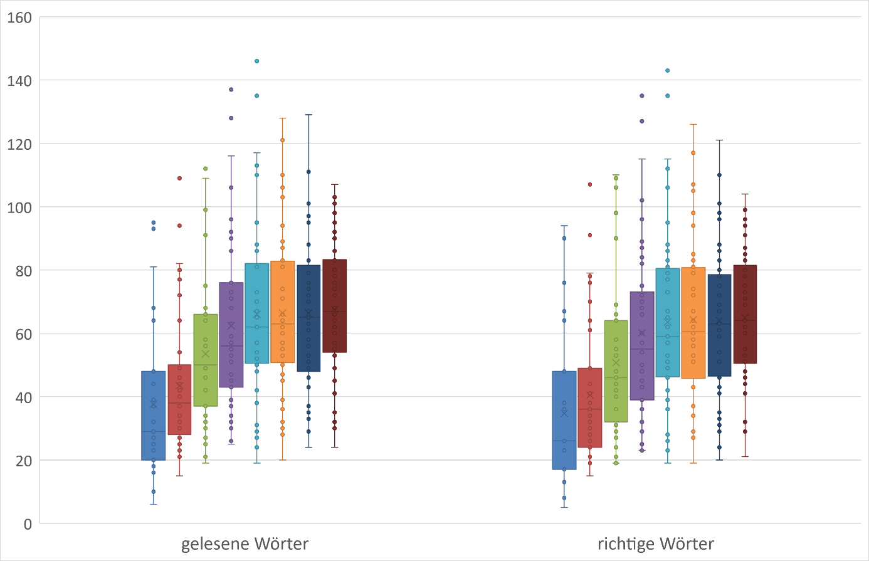
Die Lehrperson kann den Fokus nicht nur auf die Durchschnittswerte der gesamten Klasse richten (vgl. Abb. 1), sondern auch auf die Lernverläufe einzelner Schüler:innen. Abbildung 2 veranschaulicht beispielhaft, dass die Lernverlaufskurven einzelner Schüler:innen unterschiedlich ausfallen können. Im Idealfall dokumentieren die Lernverlaufskurven über das Schuljahr hinweg tendenziell einen Lernfortschritt, auch wenn die Werte hin und wieder variieren oder auch einmal ein wenig tiefer sind im Vergleich zum vorangehenden Messzeitpunkt. Ein Kind, dessen Lernverlauf auf diese Beschreibung zutrifft, nennen wir hier Timo (vgl. Abb. 2). Andere Kinder hingegen zeigen Lernverläufe, die nicht auf einen Fortschritt hinweisen, sondern auf eine Stagnation ihrer Leistungen über den zeitlichen Verlauf hinweg. Zwei solche Lernverläufe – die von Noé und Eli – sind in der Abbildung 2 ebenfalls aufgeführt. Die Lehrperson weiss nun anhand von verlässlichen Daten, dass Noé und Eli derzeit (zu) wenig vom Leseunterricht profitieren und sich durch den Unterricht nicht verbessern. Das wiederum erlaubt es der Lehrperson, sich diesen Kindern speziell zuzuwenden.
Abbildung 2: Anzahl der richtig gelesenen Wörter von drei ausgewählten Kindern – Timo, Noé und Eli
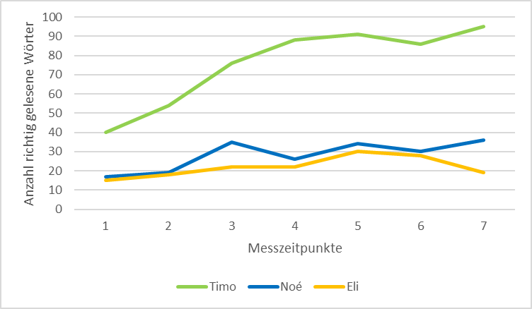

Potenzial der Lernverlaufsdiagnostik am Beispiel der Leseflüssigkeit
Verschiedene Gründe sprechen dafür, die Lernverläufe der einzelnen Schüler:innen zu erheben. Wenn Kinder Lernfortschritte machen, scheinen sie vom Unterricht hinreichend zu profitieren. Ist das nicht der Fall, dann sollten die Fachpersonen die jeweiligen Kinder enger begleiten. Der Unterricht und die kindlichen Lernvoraussetzungen können folglich über den datenbasierten Zugang der Lernverlaufsdiagnostik optimiert und laufend überprüft werden (Sikora, 2022). Zudem ermöglicht es die Lernverlaufsdiagnostik der Lehrperson, ihren Unterricht zu individualisieren und zu differenzieren. Konkret bedeutet das für die drei in Abbildung 2 dargestellten Lernverläufe: Die Lehrperson muss Noé und Eli im Bereich des Lesens intensiver fördern und begleiten. Timo hingegen kann sie mehr Freiraum ermöglichen (z. B. in Form von selbstorganisiertem Lernen), ohne zu befürchten, seinen Lernprozess nicht mehr im Blick zu behalten. Indem die Lehrperson manche Kinder intensiver begleitet, beugt sie vor, dass der Lernfortschritt dieser Kinder dauerhaft stagniert und sich Lernstörungen entwickeln (Hasselhorn, 2021). Damit sich diese präventive Funktion der Lernverlaufsdiagnostik entfalten kann, braucht es allerdings zuverlässige Daten mittels vergleichbarer und sensibler Kurztests.
Die Lernverlaufskurven von Kindern bilden eine belastbare Basis, um sich über die Lernprozesse sowohl zwischen Fachpersonen – also Lehrpersonen, Schulischen Heilpädagog:innen und Logopäd:innen – als auch mit den Eltern und den Kindern selbst auszutauschen. In der Bitzius-Schule werden die Lernverlaufsdaten erfolgreich bei Elterngesprächen eingesetzt, da sie nicht nur eine Momentaufnahme sind, sondern langfristige Entwicklungen aufzeigen. Die Wirkung eines zusätzlichen Automatisierungstrainings in der Leseflüssigkeit oder einer intensivierten Leseförderung zeigt sich im Lernverlauf der Kinder. In der Arbeit mit den Schüler:innen selbst wird insbesondere die motivierende Funktion von Lernverlaufsgrafiken genutzt, um die Erfolge von intensiven Übungsphasen zu visualisieren. Zudem ermöglicht es die Lernverlaufsdiagnostik einem Team, sowohl auf vertikaler Ebene (also zwischen den Lehrpersonen der verschiedenen Klassenstufen, die die gleichen Kinder im Verlauf der Jahre unterrichten) als auch auf horizontaler Ebene (die Fachpersonen, die zeitgleich mit den Kindern arbeiten) zusammenzuarbeiten.
Diese Vorteile weisen darauf hin, dass die Verfahren der Lernverlaufsdiagnostik insgesamt eine handhabbare und empirisch belastbare Möglichkeit für Lehrpersonen sind, ein Hauptziel ihrer Arbeit umzusetzen: die formative Begleitung der Kinder (Souvignier & Hasselhorn, 2018). Dabei spielt der Vergleich des einzelnen Kindes mit anderen Kindern der Klasse eine untergeordnete Rolle. Wichtiger ist der Vergleich des Kindes im zeitlichen Verlauf mit sich selbst, also die Wahl einer individuellen Bezugsnorm (Blumenthal, 2022).

Herausforderungen der Lernverlaufsdiagnostik am Beispiel der Schreibflüssigkeit
Neben dem Lesen ist auch das Schreiben von Texten ein wichtiger sprachlicher Förderbereich in der obligatorischen Schule. Um flüssig schreiben zu können, muss ein Kind Wörter und Wendungen aus dem Gedächtnis abrufen und diese orthografisch korrekt (Rechtschreibung) sowie in angemessenem Tempo und leserlich (Grafomotorik) verschriftlichen können. Erst wenn diese Prozesse einigermassen automatisiert ablaufen, werden kognitive Ressourcen frei für umfangreiche Planungs- und Überarbeitungsprozesse beim Schreiben (Sturm et al., 2017).
Um die Schreibflüssigkeit von Kindern zu messen, setzen die Fachpersonen der Bitzius-Schule eine im englischsprachigen Raum etablierte Methode ein. Die Schüler:innen erhalten einen Schreibimpuls, einen sogenannten story starter. Das ist ein Anfangssatz, wie er in der Abbildung 3 abgebildet ist. Nach einer Denkminute haben die Kinder fünf Minuten Zeit, um einen Text zu schreiben. Der Text wird danach anhand verschiedener zählbarer Merkmale ausgewertet, und zwar anhand der Anzahl geschriebener Wörter (Schreibgeschwindigkeit) und der Anzahl korrekt geschriebener Wörter (Schreibgenauigkeit).
Abbildung 3: Beispiel eines Schreibimpulses
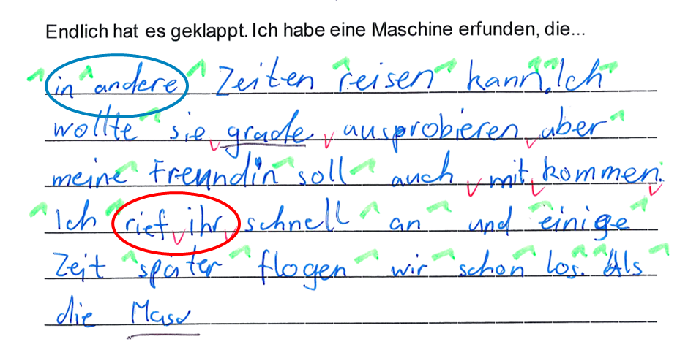
Im Zentrum der Auswertung stehen in der Regel sogenannte Schreibsequenzen. Eine Schreibsequenz ergibt sich aus zwei aufeinander folgenden sprachlichen Elementen (ein Wort oder ein Satzzeichen), deren semantische und grammatische Kongruenz sowie deren orthografische Korrektheit beurteilt wird. Im Beispiel in Abbildung 3 ist eine korrekte Schreibsequenz blau markiert und eine nicht korrekte rot. Aus dem Verhältnis der korrekten und nicht korrekten Schreibsequenzen kann ein Kennwert (CIWS = correct minus incorrect writing sequences) berechnet werden. Dafür werden von der Anzahl der korrekten Schreibsequenzen (CWS = correct writing sequences) die nicht korrekten (IWS = incorrect writing sequences) subtrahiert. Bei Schüler:innen ab der 3. Klasse (HarmoS 5) werden solche Kennwerte empfohlen, da einfacher zu verwendende Indikatoren (z. B. Anzahl der geschriebenen Wörter) spätestens ab diesem Zeitpunkt nicht mehr indikativ für die Schreibkompetenz von Kindern sind (Winkes & Schaller, 2022b).
Der sprachproduktive Prozess des Schreibens ist sehr anspruchsvoll, denn er erfordert verschiedene Teilkompetenzen. Und vor allem ist er, wenn ein Kind auf einen Schreibauftrag hin einen eigenen Text schreiben soll, ergebnisoffen: Während bei der Leseflüssigkeit für einen Lesetext eine Art «Idealform» des Lesens definiert ist, kann ein Kind auf einen Schreibauftrag potenziell unendlich viele inhaltlich und folglich auch sprachlich unterschiedliche Texte produzieren. Je nachdem, welche Geschichte ein Kind sich im Kopf zurechtlegt, ruft es andere Wörter und Wendungen ab. Diese können orthografisch schwieriger oder einfacher zu realisieren sein, also mehr oder weniger Fehler provozieren. Schreiben ist darüber hinaus darum sehr anspruchsvoll, weil auf keine der beteiligten Kompetenzen folgenlos verzichtet werden kann: Kinder können auch flüssig lesen, ohne den Inhalt des Gelesenen zu verstehen. Beim Schreiben geht das nicht: Eine inhaltliche Idee, die passenden Worte und Formulierungen, das benötigte (Recht-)Schreibwissen und grafomotorische Kompetenzen sind allesamt notwendig, um die Schreibaufgabe zu lösen. Ist nur eine dieser Fähigkeiten limitiert, wirkt sich dies unmittelbar auf das Ergebnis aus.
Dieser Unterschied hat Folgen für die Diagnostik der Schreibflüssigkeit: Abbildung 4 zeigt die Lernverläufe von 17 Schüler:innen einer 4. Klasse (HarmoS 6) in der Schreibflüssigkeit.
Abbildung 4: Schreibflüssigkeit der Schüler:innen (gemessen anhand von CIWS) über ein Schuljahr hinweg
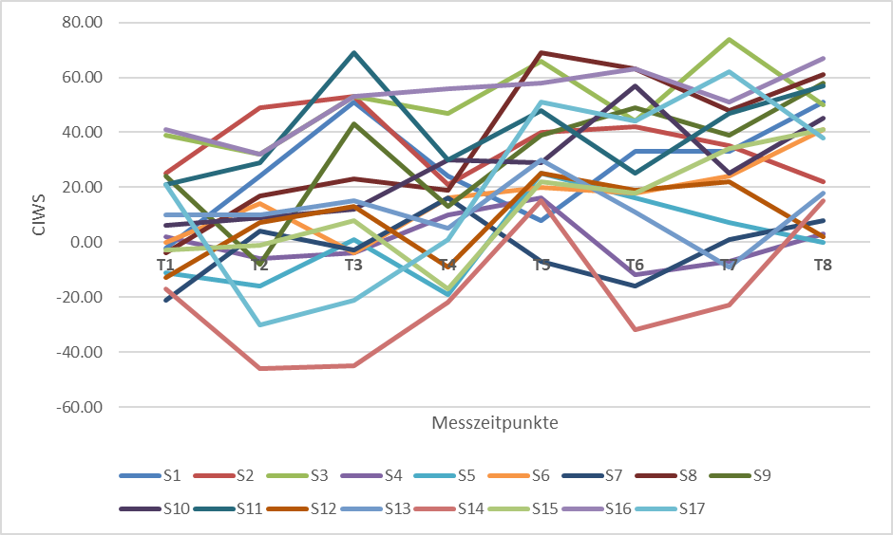
Notiz: Zum ersten Zeitpunkt (T1) werden jeweils drei Texte evaluiert, woraufhin der Median der drei Proben als Ausgangspunkt (Baseline) für die folgenden einmaligen Tests errechnet wird. S1 = Schüler:in 1, S2 = Schüler:in 2 etc.
Die Grafik visualisiert, was in der Forschung als Herausforderung für die Schreibdiagnostik im Allgemeinen und für die Lernverlaufsdiagnostik im Speziellen bekannt ist: Viele Kinder zeigen über die Zeit hinweg eine grosse intraindividuelle Variabilität. Das heisst, ihre Leistungen schwanken stark und manchmal lässt sich nur schwer eine Tendenz für einen Lernfortschritt oder eine Stagnation feststellen (Graham et al., 2011).
Das Potenzial der Lernverlaufsdiagnostik, wie es oben für das Lesen beschrieben wurde, kann sich unter diesen Bedingungen für den Bereich der Schreibflüssigkeit nicht optimal entfalten. Es ist daher viel schwieriger, diejenigen Kinder zu identifizieren, die im Bereich der Schreibflüssigkeit wenig Lernfortschritte aufweisen. Die Gründe dafür dürften primär in der Komplexität der Schreibflüssigkeit selbst liegen. Möglicherweise sind die verwendeten Kennwerte aber auch (noch) nicht präzise genug, um die Kompetenz in der Schreibflüssigkeit im Deutschen ausreichend zu spiegeln. Eine zu engmaschige Erhebung der Schreibflüssigkeit ist aus den genannten Gründen kaum sinnvoll. Empfehlenswerter ist es, die Lernverlaufsdiagnostik im Bereich Schreiben eher in grösseren Abständen (z. B. zwei- bis dreimal jährlich) zu verwenden und die Entwicklung somit über grössere Zeiträume zu beobachten (Winkes & Schaller, 2022a). Auch in der Bitzius-Schule hat sich während der letzten Jahre gezeigt, dass zu viele Testzeitpunkte im Kompetenzbereich Schreiben den Nutzen nicht erhöhen, wohl aber den Aufwand. Es braucht mehr Zeit, um einen Kindertext durch die etwas komplexeren, oben beschriebenen Auswertungsmethoden zu korrigieren als im Lesen oder in der Mathematik.

Perspektiven der Lernverlaufsdiagnostik
Die Lernverlaufsdiagnostik ist für viele Kompetenzbereiche (Lesen, Mathematik oder Rechtschreiben) praktisch umsetzbar, ihr Nutzen vielfach belegt und ihr Einsatz in anderen Ländern etabliert. Für die Schreibflüssigkeit hingegen braucht es noch genauere Antworten und Anwendungshinweise aus der Forschung. Aktuell kann das Verfahren weniger für die engmaschige Beobachtung von Lernverläufen, dafür vielmehr für den Einsatz mit grösseren Abständen empfohlen werden. Das tut der Idee und dem Potenzial der Lernverlaufsdiagnostik insgesamt keinen Abbruch: Die formative Begleitung der einzelnen Kinder im Rahmen eines hinreichend individualisierten und differenzierten Unterrichts bleibt das zentrale Ziel der pädagogischen Arbeit in der Schule. Angesichts der heterogenen Schülerschaft, der diversen didaktischen Unterrichtsformen – von selbstorganisiertem Lernen bis zu direktiven Lernformen – und der unterschiedlichen beteiligten Fachpersonen werden zuverlässige Instrumente wichtiger, um die Spuren kindlicher Lernprozesse sichtbar machen zu können. In dieser Hinsicht beschreitet die Berner Bitzius-Schule für den Schweizer Kontext neue Wege. In den vergangenen Jahren wurden zu vielen Zeitpunkten so lange Daten zu den Lernverläufen der Kinder zusammengetragen, bis das Lehrpersonenteam die für ihre Zwecke optimale Durchführungshäufigkeit gefunden hatte. Diese Datenbasis aus den vergangenen Jahren stellt für Lehrpersonen lokale Referenzwerte zur Verfügung, wenn die Verfahren selbst keine Normdaten mitbringen (Hessler & Konrad, 2008).
Die Verfahren der Lernverlaufsdiagnostik können auch anderweitig genutzt werden. Sie sind beispielsweise eine wichtige Stütze im bekannten Response-to-Intervention-Modell (RTI) (Blumenthal, 2017). Dort ist ein mehrstufiger Einsatz der Instrumente vorgesehen: Zwei bis dreimal pro Jahr wird der Lernstand aller Kinder systematisch mittels Lernverlaufsdiagnostik erfasst. Die Verfahren können bei jenen Kindern regelmässiger eingesetzt werden, deren Lernfortschritt zu stagnieren droht oder die nicht optimal vom Unterricht profitieren. So kann ihr Lernverlauf überwacht werden.
Wenn Lernprozesse sichtbar gemacht werden, sollen daraus pädagogische Massnahmen entwickelt werden (Boschner & Blumenthal, 2022). Dieser Prozess ist keinesfalls trivial: Aus der Forschung ist bekannt, dass es für Pädagog:innen herausfordernd ist, die Daten zu den Lernverläufen der Kinder zu lesen und aus ihnen wiederum Förderschritte abzuleiten. Das Vorangehen einzelner Schulen in diese Richtung ist ermutigend. Dennoch sollten Fachpersonen aus der Forschung und den Ausbildungsstätten praktische Hilfe und praxisbegleitende Angebote an die Schulen herantragen.
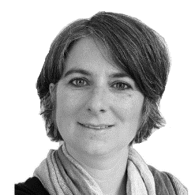
Dr. Pascale Schaller  Dozentin  PHBern  pascale.schaller@phbern.ch | Dr. Julia Winkes  Lektorin  Uni Freiburg (CH)  julia.winkes@unifr.ch | Tabea Dobler, MA  Schulische Heilpädagogin  Schule Bitzius, Bern  tabea.dobler@base4kids.ch

Literatur
Blumenthal, S. (2022). Lernverlaufsdiagnostik. In M. Gebhardt, D. Scheer & M. Schurig (Hrsg.), Handbuch der sonderpädagogischen Diagnostik: Grundlagen und Konzepte der Statusdiagnostik, Prozessdiagnostik und Förderplanung (S. 623–638). https://epub.uni-regensburg.de/53149/1/Handbuch-Diagnostik.pdf
Blumenthal, S., Gebhardt, M., Förster, N. & Souvignier, E. (2022). Internetplattformen zur Diagnostik von Lernverläufen von Schülerinnen und Schülern in Deutschland. Ein Vergleich der Plattformen Lernlinie, Levumi und quop. Zeitschrift für Heilpädagogik, 73, 153–167.
Blumenthal, Y. (2017). Ein Rahmenkonzept mit mehreren Förderebenen – Response to Intervention (RTI). In B. Hartke (Hrsg.), Handlungsmöglichkeiten Schulische Inklusion: Das Rügener Modell kompakt (S. 20–32). Kohlhammer.
Boschner, S. & Blumenthal, S. (2022). Data-based Decision Making: Theoretisches Verständnis und Anwendungen im Schulsystem. In M. Gebhardt, D. Scheer & M. Schurig (Hrsg.), Handbuch der sonderpädagogischen Diagnostik: Grundlagen und Konzepte der Statusdiagnostik, Prozessdiagnostik und Förderplanung (S. 43–52). https://epub.uni-regensburg.de/53149/1/Handbuch-Diagnostik.pdf
Gebhardt, M., Jungjohann, J. & Schurig, M. (2021). Lernverlaufsdiagnostik im förderorientierten Unterricht: Testkonstruktionen, Instrumente, Praxis. Reinhardt.
Graham, S., Harris, K. & Hebert, M. (2011). Informing Writing: The Benefits of Formative Assessment: A Carnegie Corporation Time to Act report. Alliance for Excellent Education. https://www.carnegie.org/publications/informing-writing-the-benefits-of-formative-assessment
Hasselhorn, M. (2021). Lernstörungen: Ein unvermeidbares Schicksal? Zeitschrift für Pädagogische Psychologie, 36 (1–2), 1–17. https://doi.org/10.1024/1010-0652/a000324
Hessler, T. & Konrad, M. (2008). Using Curriculum-Based Measurement to Drive IEPs and Instruction in Written Expression. TEACHING Exceptional Children, 41 (2), 28–37. https://doi.org/10.1177/004005990804100204
Sikora, S. (2022). Prävention von Lernschwierigkeiten – Welche Rolle spielt eine systematische Lernverlaufsdiagnostik? In S. Blumenthal, Y. Blumenthal & K. Mahlau (Hrsg.), Kinder mit Lern- und emotional-sozialen Entwicklungsauffälligkeiten in der Schule: Diagnostik – Prävention – Förderung (S. 78–88). Kohlhammer.
Souvignier, E. & Hasselhorn, M. (2018). Formatives Assessment. Zeitschrift für Erziehungswissenschaft, 21 (4), 693–696. https://doi.org/10.1007/s11618-018-0839-6
Sturm, A., Nänny, R. & Wyss, S. (2017). Entwicklung hierarchieniedriger Schreibprozesse. In M. Philipp (Hrsg.), Handbuch: Schriftspracherwerb und weiterführendes Lesen und Schreiben (S. 84–104). Beltz Juventa.
Walter, J. (2009). LDL. Lernfortschrittsdiagnostik Lesen: Ein curriculumbasiertes Verfahren. Hogrefe.
Winkes, J. & Schaller, P. (2022a). Generalizability of Written Expression Curriculum-Based-Measurement in the German Language: What Are the Major Sources of Variability? Frontiers in Education, 7, Artikel 919756. https://doi.org/10.3389/feduc.2022.919756
Winkes, J. & Schaller, P. (2022b). Lernverlaufsdiagnostik Schreiben (LVD – Schreiben): Reliabilität, Validität und Sensitivität für mittelfristige Lernfortschritte im deutschsprachigen Raum. Vierteljahresschrift für Heilpädagogik und ihre Nachbargebiete, 91, 1–26. https://doi.org/10.2378/vhn2022.art22d

